
КОМИТЕТ ПО ОХРАНЕ ОБЪЕКТОВ КУЛЬТУРНОГО НАСЛЕДИЯ ТОМСКОЙ ОБЛАСТИ

ПРИКАЗ
10.03.2020 |  | № 0035/01-07
Об утверждении границ территорий объектов культурного наследия (памятников истории и культуры) регионального значения, расположенных на территории
Томской области

Руководствуясь Федеральным законом от 25.06.2002 № 73-ФЗ «Об объектах культурного наследия (памятниках истории и культуры) народов Российской Федерации»; приказом Министерства культуры Российской Федерации от 04.06.2015 № 1745 «Об утверждении требований к составлению проектов границ территорий объектов культурного наследия»; подпунктом д) пункта 8) части 9 главы 2 Положения о Комитете по охране объектов культурного наследия Томской области, утвержденного постановлением Губернатора Томской области от 29.04.2016 № 37 и на основании историко-культурных исследований

ПРИКАЗЫВАЮ:
- Утвердить границы территорий объектов культурного наследия (памятников истории и культуры) регионального значения, расположенных на территории Томской области по следующим адресам: Томская область, Александровский район, с. Александровское, ул. Ленина, 9, сооружение № 1 (ранее сложившийся адрес: Томская область, Александровский район, с. Александровское); Томская область, Александровский район, с. Лукашкин Яр, ул. Центральная, 27а (ранее сложившийся адрес: Томская область, Александровский район, с. Лукашкин Яр); Томская область, Александровский район, с. Новоникольское, пер. Школьный, 1-П (ранее сложившийся адрес: Томская область, Александровский район, с. Новоникольское); Томская область, Александровский район, остров Назинский на реке Обь; Томская область, Томский район, д. Козюлино, Верхняя Береговая улица, строение 1б (ранее сложившийся адрес: Томская область, Томский район, д. Козюлино), согласно приложениям № 1-5 к настоящему приказу.
- Установить особый режим использования земельных участков в границах территории объекта культурного наследия регионального значения в соответствии со статьей 5.1 Федерального закона от 25.06.2002 № 73-ФЗ «Об объектах культурного наследия (памятниках истории и культуры) народов Российской Федерации».
- Контроль за исполнением настоящего приказа возложить на председателя Комитета по охране объектов культурного наследия Томской области.
Председатель комитета |  | Е.В.Перетягина

 | Приложение № 1 утверждено приказом Комитета по охране объектов культурного наследия Томской области
 | от | 10.03.2020 | № | 0035/01-07

Проект границ территории объекта культурного наследия регионального значения
«Памятный знак в честь Героя Советского Союза А.Ф. Лебедева», 1924-06.01.1945, 1965 г., по адресу: Томская область, Александровский район, с. Александровское,
ул. Ленина, 9, сооружение № 1

- Описание границ территории объекта культурного наследия:
Линия границ территории объекта культурного наследия проходит от точки 1 в направлении на северо-восток до точки 2 на расстоянии 6,0 м., затем от точки 2 с поворотом в направлении на юго-восток до точки 3 на расстоянии 7,30 м., затем от точки 3 с поворотом в направлении на юго-запад до точки 4 на расстоянии 6,0 м., затем от точки 4 с поворотом в направлении на северо-запад до точки 5 на расстоянии 1,11 м., затем от точки 5 с поворотом в направлении на северо-запад до точки 6 на расстоянии 1,28 м., затем от точки 6 с поворотом в направлении на северо-запад до точки 7 на расстоянии 3,40 м., затем от точки 7 с поворотом в направлении на север до точки 8 на расстоянии 1,28 м., затем от точки 8 с поворотом в направлении на северо-восток до исходной точки 1 на расстоянии 1,11 м.
- Ведомость координат границ территории объекта культурного наследия (памятника истории и культуры) регионального значения «Памятный знак в честь Героя Советского Союза А.Ф. Лебедева», 1924-06.01.1945, 1965 г., расположенного по адресу: Томская область, Александровский район, с. Александровское, ул. Ленина, 9, сооружение № 1

Номер  поворотной точки | Координаты |  | Дирекционный угол | Направление | Расстояние м.
Номер  поворотной точки | Х | Y | Дирекционный угол | Направление | Расстояние м.
1 | 789333,53 | 2257386,25
 |  |  | 69°41'13'' | С-В | 6,0
2 | 789335,61 | 2257391,88
 |  |  | 159°41'16'' | Ю-В | 7,30
3 | 789328,77 | 2257394,41
 |  |  | 249°41'17'' | Ю-З | 6,0
4 | 789326,68 | 2257388,78
 |  |  | 289°31'51'' | С-З | 1,11
5 | 789327,06 | 2257387,73
 |  |  | 324°07'24'' | С-З | 1,28
6 | 789328,09 | 2257386,98
 |  |  | 339°41'12'' | С-З | 3,40
7 | 789331,28 | 2257385,80
 |  |  | 355°15'23'' | С | 1,28
8 | 789332,56 | 2257385,69
 |  |  | 29°50'35'' | С-В | 1,11
1 | 789333,53 | 2257386,25

- Схема границ территории объекта культурного наследия (памятника истории и культуры) регионального значения «Памятный знак в честь Героя Советского Союза А.Ф. Лебедева» 1924-06.01.1945, 1965 г., расположенного по адресу: Томская область, Александровский район, с. Александровское, ул. Ленина, 9, сооружение № 1

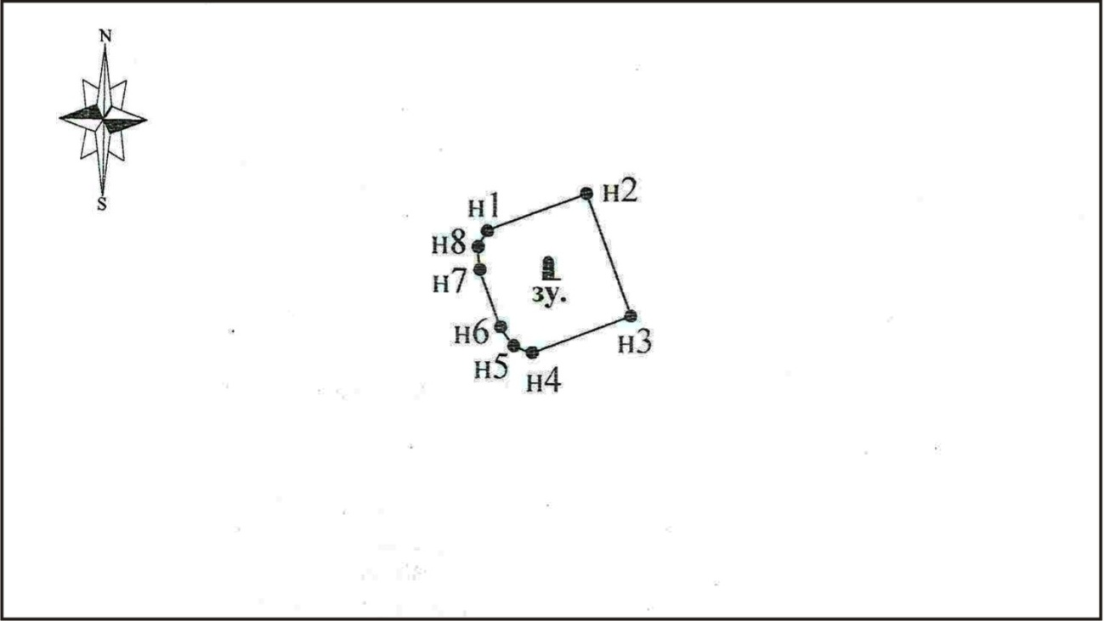

Площадь земельного участка – 51,0 кв.м.

 | Приложение № 2 утверждено приказом Комитета по охране объектов культурного наследия Томской области
 | от | 10.03.2020 | № | 0035/01-07

Проект границ территории объекта культурного наследия регионального значения
«Братская могила партизан», 1935 г., 1962 г., по адресу: Томская область, Александровский район, с. Лукашкин Яр, ул. Центральная, 27а

- Описание границ территории объекта культурного наследия:
Линия границ территории объекта культурного наследия проходит от точки 1 в направлении на юго-восток до точки 2 на расстоянии 3,05 м., затем от точки 2 с поворотом в направлении на юго-запад до точки 3 на расстоянии 4,08 м., затем от точки 3 с поворотом в направлении на северо-запад до точки 4 на расстоянии 3,05 м., затем от точки 4 с поворотом в направлении на северо-восток до исходной точки 1 на расстоянии 4,08 м.

- Ведомость координат границ территории объекта культурного наследия (памятника истории и культуры) регионального значения «Братская могила партизан», 1935 г., 1962 г., расположенного по адресу: Томская область, Александровский район, с. Лукашкин Яр, ул. Центральная, 27а

Номер  поворотной точки | Координаты |  | Дирекционный угол | Направление | Расстояние м.
Номер  поворотной точки | Х | Y | Дирекционный угол | Направление | Расстояние м.
1 | 778054,21 | 2286531,92
 |  |  | 124°15'51'' | Ю-В | 3,05
2 | 778052,50 | 2286534,45
 |  |  | 214°15'48'' | Ю-З | 4,08
3 | 778049,12 | 2286532,15
 |  |  | 304°15'46'' | С-З | 3,05
4 | 778050,84 | 2286529,63
 |  |  | 34°15'45'' | С-В | 4,08
1 | 778054,21 | 2286531,92

- Схема границ территории объекта культурного наследия (памятника истории и культуры) регионального значения «Братская могила партизан», 1935 г., 1962 г., расположенного по адресу: Томская область, Александровский район, с. Лукашкин Яр, ул. Центральная, 27а

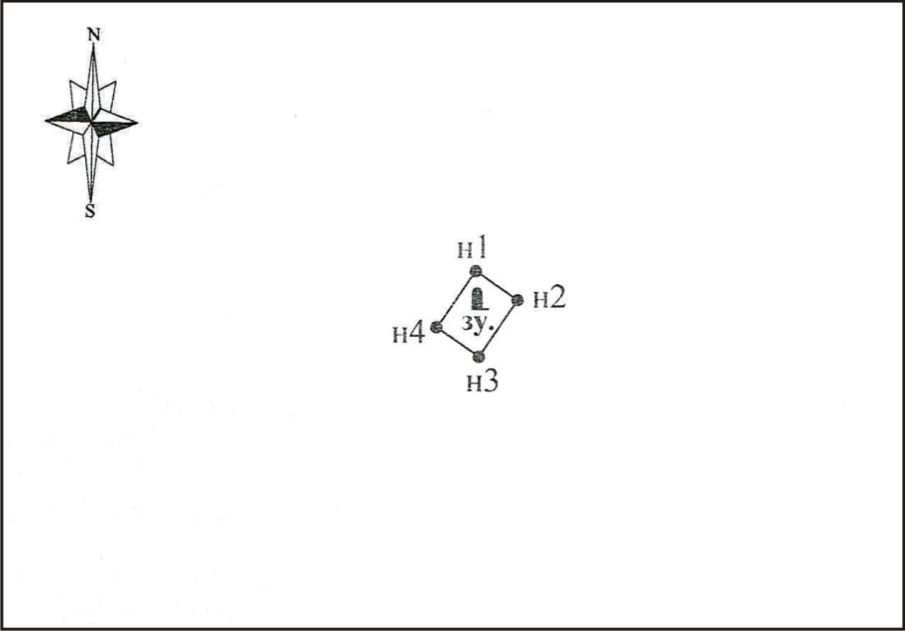

Площадь земельного участка – 17,0 кв.м.
 | Приложение № 3 утверждено приказом Комитета по охране объектов культурного наследия Томской области
 | от | 10.03.2020 | № | 0035/01-07

Проект границ территории объекта культурного наследия регионального значения
«Братская могила партизан», 1919 г., по адресу: Томская область, Александровский район,
с. Новоникольское, пер. Школьный, 1-П

- Описание границ территории объекта культурного наследия:
Линия границ территории объекта культурного наследия проходит от точки 1 в направлении на юго-восток до точки 2 на расстоянии 4,10 м., затем от точки 2 с поворотом в направлении на юго-запад до точки 3 на расстоянии 4,10 м., затем от точки 3 с поворотом в направлении на северо-запад до точки 4 на расстоянии 4,10 м., затем от точки 4 с поворотом в направлении на северо-восток до исходной точки 1 на расстоянии 4,10 м.
- Ведомость координат границ территории объекта культурного наследия (памятника истории и культуры) регионального значения «Братская могила партизан», 1919 г., расположенного по адресу: Томская область, Александровский район, с. Новоникольское, пер. Школьный, 1-П
Номер  поворотной точки | Координаты |  | Дирекционный угол | Направление | Расстояние м.
Номер  поворотной точки | Х | Y | Дирекционный угол | Направление | Расстояние м.
1 | 716018,19 | 2333233,12
 |  |  | 125°29'27'' | Ю-В | 4,10
2 | 716015,81 | 2333236,45
 |  |  | 215°11'18'' | Ю-З | 4,10
3 | 716012,46 | 2333234,09
 |  |  | 305°29'31'' | С-З | 4,10
4 | 716014,84 | 2333230,75
 |  |  | 35°11'21'' | С-В | 4,10
1 | 716018,19 | 2333233,12

- Схема границ территории объекта культурного наследия (памятника истории и культуры) регионального значения «Братская могила партизан», 1919 г., расположенного по адресу: Томская область, Александровский район, с. Новоникольское, пер. Школьный, 1-П
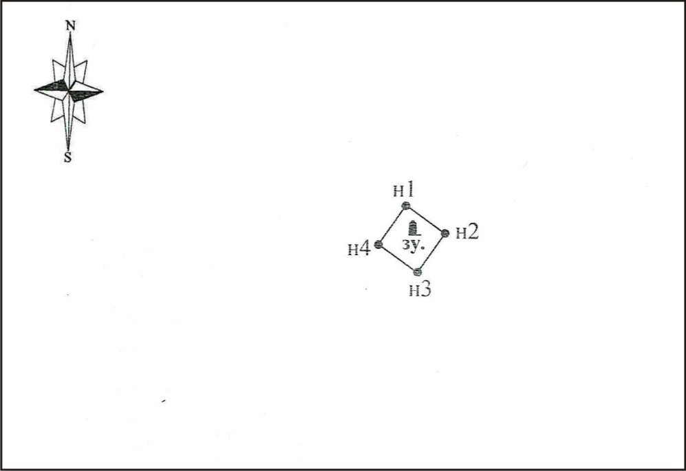

Площадь земельного участка – 17,0 кв.м.
 | Приложение № 4 утверждено приказом Комитета по охране объектов культурного наследия Томской области
 | от | 10.03.2020 | № | 0035/01-07

Проект границ территории объекта культурного наследия регионального значения
«Место гибели жертв необоснованных репрессий 30-х годов», 1933 г., по адресу:
Томская область, Александровский район, остров Назинский на реке Обь

- Описание границ территории объекта культурного наследия:
Линия границ территории объекта культурного наследия проходит от точки 1 в направлении на юго-восток до точки 2 на расстоянии 1994,63 м., затем от точки 2 с поворотом в направлении на юго-восток до точки 3 на расстоянии 807,14 м., затем от точки 3 с поворотом в направлении на юго-восток до точки 4 на расстоянии 1439,90 м., затем от точки 4 с поворотом в направлении на юг до точки 5 на расстоянии 883,97 м., затем от точки 5 с поворотом в направлении на юго-запад до точки 6 на расстоянии 629,30 м., затем от точки 6 с поворотом в направлении на юго-запад до точки 7 на расстоянии 740,64 м., затем от точки 7 с поворотом в направлении на юго-запад до точки 8 на расстоянии 2061,37 м., затем от точки 8 с поворотом в направлении на запад до точки 9 на расстоянии 1032,69 м., затем от точки 9 с поворотом в направлении на северо-запад до точки 10 на расстоянии 1141,07 м., затем от точки 10 с поворотом в направлении на северо-запад до точки 11 на расстоянии 584,38 м., затем от точки 11 с поворотом в направлении на северо-запад до точки 12 на расстоянии 309,01 м., затем от точки 12 с поворотом в направлении на северо-восток до точки 13 на расстоянии 443,27 м., затем от точки 13 с поворотом в направлении на северо-восток до точки 14 на расстоянии 760,37 м., затем от точки 14 с поворотом в направлении на северо-восток до точки 15 на расстоянии 2441,28 м., затем от точки 15 с поворотом в направлении на северо-восток до точки 16 на расстоянии 1032,43 м., затем от точки 16 с поворотом в направлении на северо-восток до точки 17 на расстоянии 579,92 м., затем от точки 17 с поворотом в направлении на северо-запад до исходной точки 1 на расстоянии 569,53 м.
- Ведомость координат границ территории объекта культурного наследия (памятника истории и культуры) регионального значения «Место гибели жертв необоснованных репрессий 30-х годов», 1933 г., расположенного по адресу: Томская область, Александровский район, остров Назинский на реке Обь

Номер  поворотной точки | Координаты |  | Дирекционный угол | Направление | Расстояние м.
Номер  поворотной точки | Х | Y | Дирекционный угол | Направление | Расстояние м.
1 | 755500,41 | 2316431,88
 |  |  | 108°58'29'' | Ю-В | 1994,63
2 | 754851,86 | 2318318,13
 |  |  | 138°26'29'' | Ю-В | 807,14
3 | 754247,89 | 2318853,57
 |  |  | 154°24'19'' | Ю-В | 1439,90
4 | 752949,29 | 2319475,62
 |  |  | 179°37'39'' | Ю | 883,97
5 | 752065,34 | 2319481,36
 |  |  | 203°25'23'' | Ю-З | 629,30
6 | 751487,90 | 2319231,20
 |  |  | 225°34'38'' | Ю-З | 740,64
7 | 750969,49 | 2318702,24
 |  |  | 255°17'18'' | Ю-З | 2061,37
8 | 750445,99 | 2316708,46
 |  |  | 271°07'41'' | З | 1032,69
9 | 750466,32 | 2315675,96
 |  |  | 285°05'14'' | С-З | 1141,07
10 | 750763,33 | 2314574,23
 |  |  | 281°04'15'' | С-З | 584,38
11 | 750875,54 | 2314000,72
 |  |  | 314°27'13'' | С-З | 309,01
12 | 751091,95 | 2313780,14
 |  |  | 345°19'30'' | С-З | 443,27
13 | 751520,77 | 2313667,84
 |  |  | 85°27'56'' | С-В | 760,37
14 | 751580,88 | 2314425,84
 |  |  | 37°26'05'' | С-В | 2441,28
15 | 753519,37 | 2315909,78
 |  |  | 33°19'59'' | С-В | 1032,43
16 | 754381,95 | 2316477,11
 |  |  | 10°41'59'' | С-В | 579,92
17 | 754951,79 | 2316584,78
 |  |  | 344°25'40'' | С-З | 569,53
1 | 755500,41 | 2316431,88

- Схема границ территории объекта культурного наследия (памятника истории и культуры) регионального значения «Место гибели жертв необоснованных репрессий 30-х годов», 1933 г., расположенного по адресу: Томская область, Александровский район, остров Назинский на реке Обь
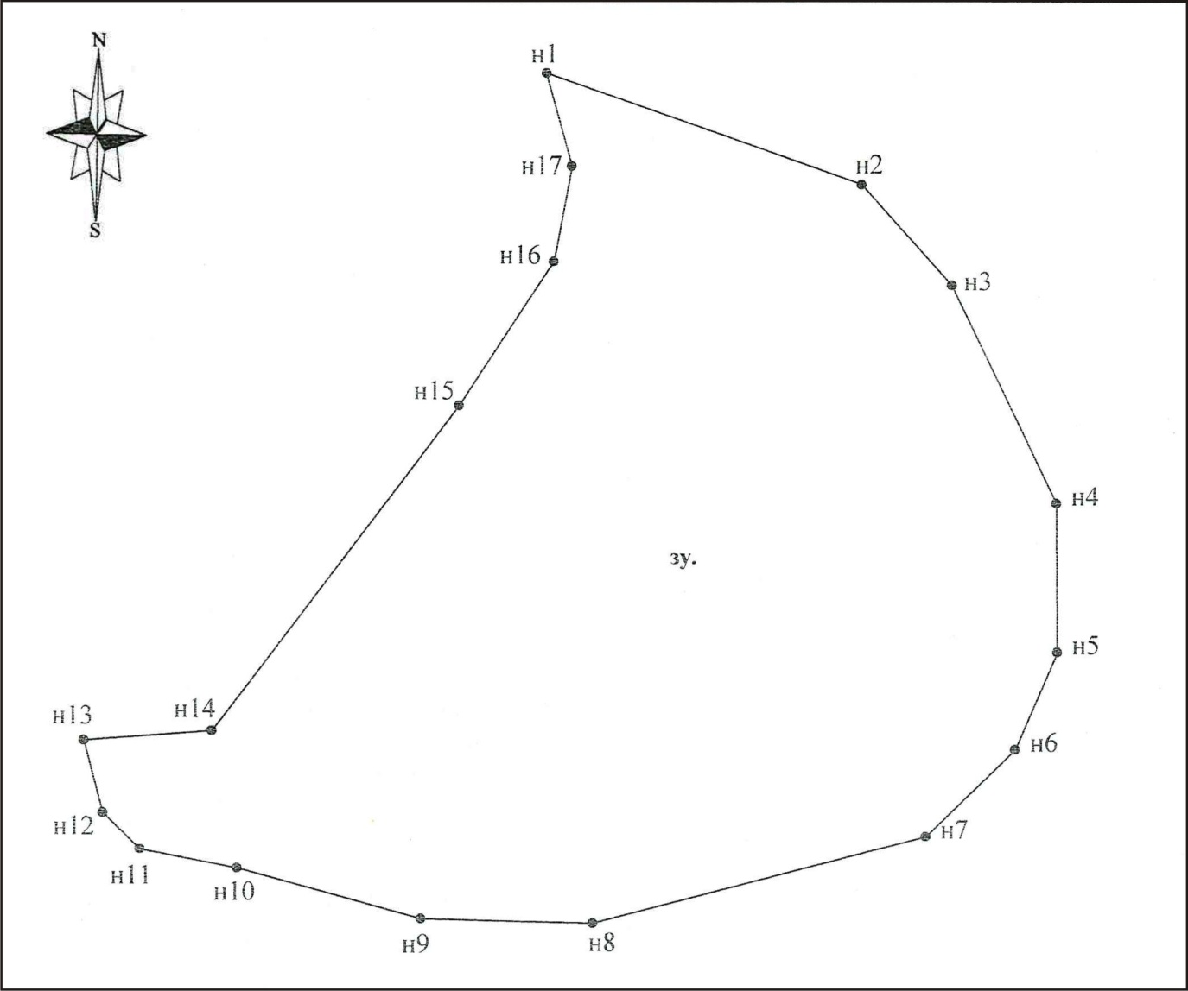

Площадь земельного участка – 16869599,0 кв.м.
 | Приложение № 5 утверждено приказом Комитета по охране объектов культурного наследия Томской области
 | от | 10.03.2020 | № | 0035/01-07

Проект границ территории объекта культурного наследия регионального значения
«Братское захоронение борцов за Советскую власть в Сибири», 1919 г., 1961 г., по адресу: Томская область, Томский район, д. Козюлино, Верхняя Береговая улица, строение 1б

- Описание границ территории объекта культурного наследия:
Линия границ территории объекта культурного наследия проходит по часовой стрелке от точки 1 в направлении на юго-восток до точки 2 на расстоянии 23,08 м., затем от точки 2 с поворотом в направлении на юго-запад до точки 3 на расстоянии 15,77 м., затем от точки 3 с поворотом в направлении на северо-запад до точки 4 на расстоянии 23,62 м., затем от точки 4 с поворотом в направлении на северо-восток до исходной точки 1 на расстоянии 16,44 м.
- Ведомость координат границ территории объекта культурного наследия (памятника истории и культуры) регионального значения «Братское захоронение борцов за Советскую власть в Сибири», 1919 г., 1961 г., расположенного по адресу: Томская область, Томский район, д. Козюлино, Верхняя Береговая улица, строение 1б
Номер  поворотной точки | Координаты |  | Дирекционный угол | Направление | Расстояние м.
Номер  поворотной точки | Х | Y | Дирекционный угол | Направление | Расстояние м.
1 | 385861,38 | 4297398,91
 |  |  | 132°46'31'' | Ю-В | 23,08
2 | 385845,70 | 4297415,85
 |  |  | 224°14'02'' | Ю-З | 15,77
3 | 385834,40 | 4297404,85
 |  |  | 311°12'33'' | С-З | 23,62
4 | 385849,96 | 4297387,08
 |  |  | 45°59'58'' | С-В | 16,44
1 | 385861,38 | 4297398,91
- Схема границ территории объекта культурного наследия (памятника истории и культуры) регионального значения «Братское захоронение борцов за Советскую власть в Сибири», 1919 г., 1961 г., расположенного по адресу: Томская область, Томский район, д. Козюлино, Верхняя Береговая улица, строение 1б
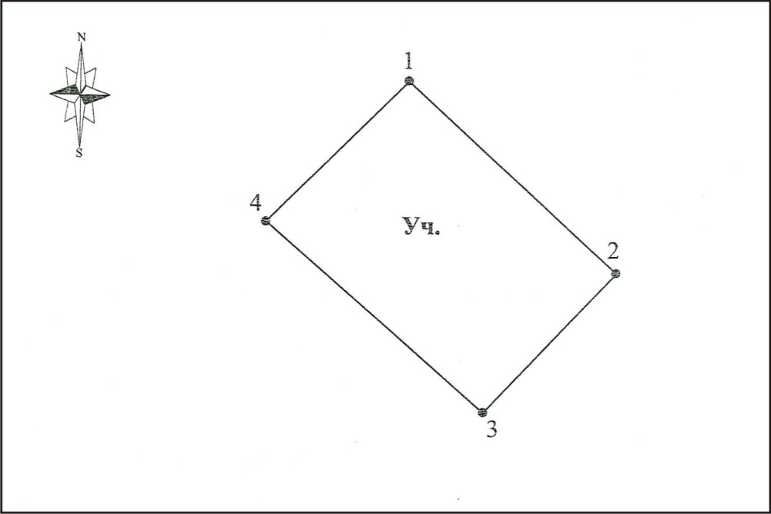
Площадь земельного участка – 375,0 кв.м.

